«В мире животных»

Недавно дети детского сада «Сибирячок» корпус №3 узнали много полезной информации о животных. Все ребята с интересом рассматривали картины о жизни животных в лесу и учились составлять рассказы о них по схеме:
- Кто это?
- Цвет шерсти?
- Части тела?
- Чем питается? Хищное или травоядное?
- Где живёт?
- Польза человеку.
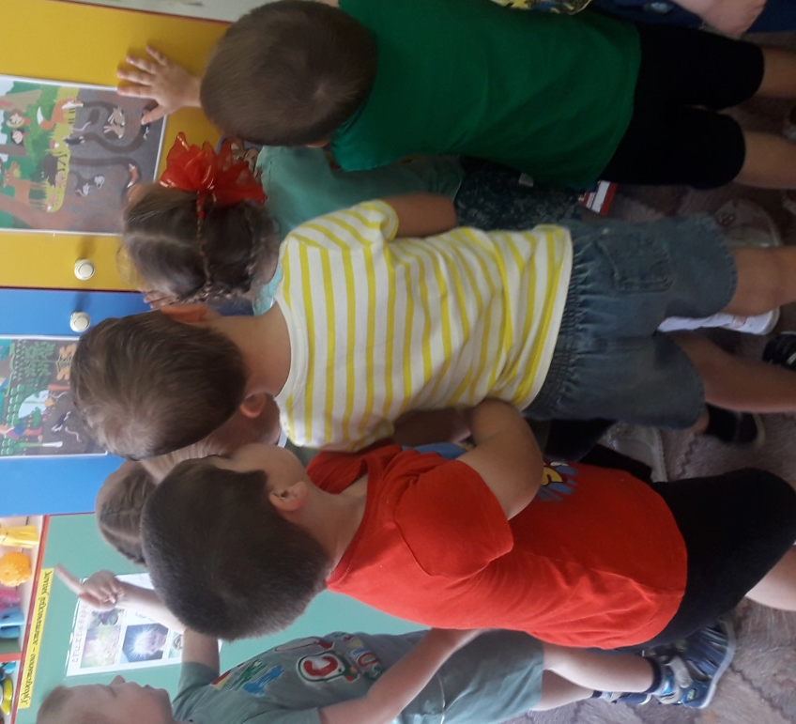
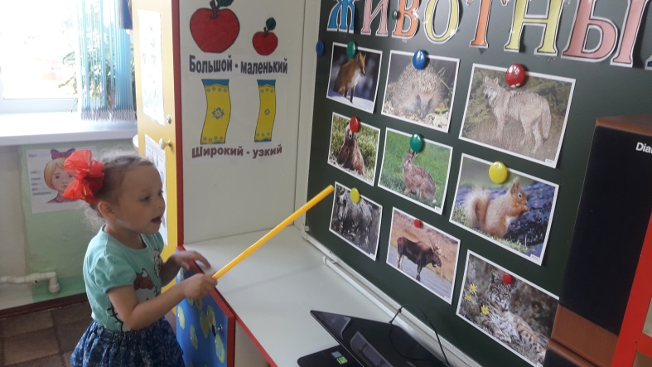
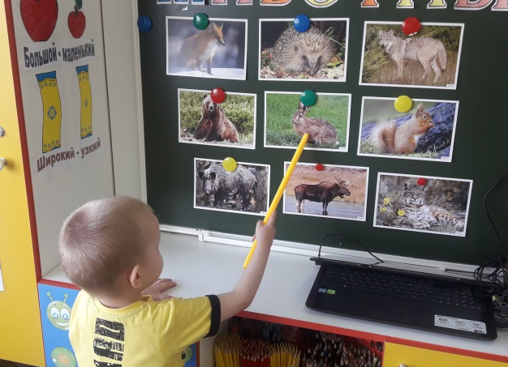
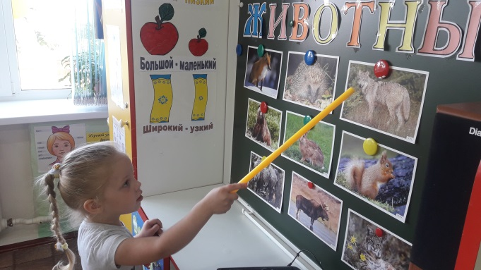
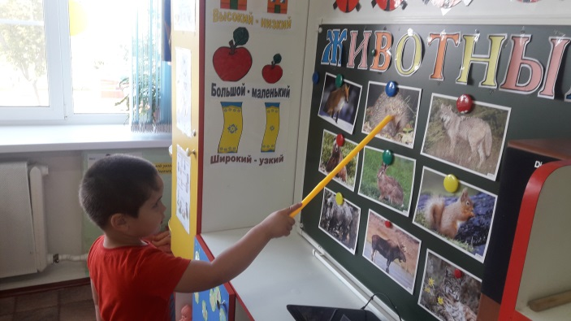
Читали с детьми рассказы про зверей и птиц Евгения Чарушина
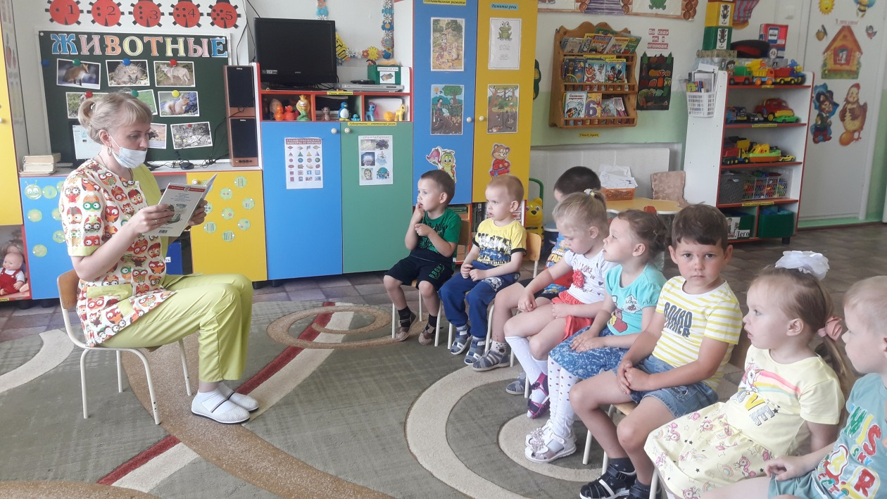
Играли в дидактическую игру «Дикие и домашние животные»
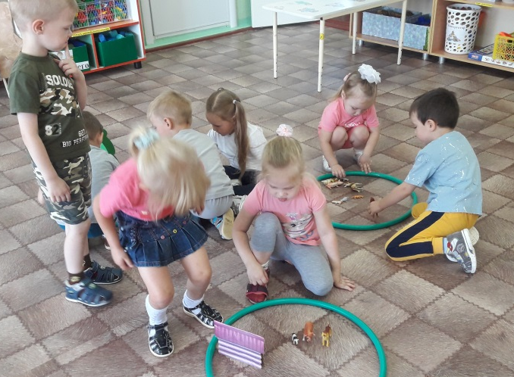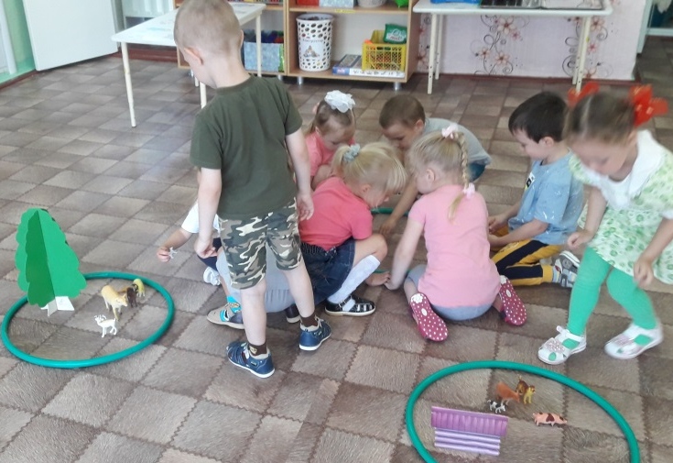
Раскрашивали картинку «Лисичка сестричка»
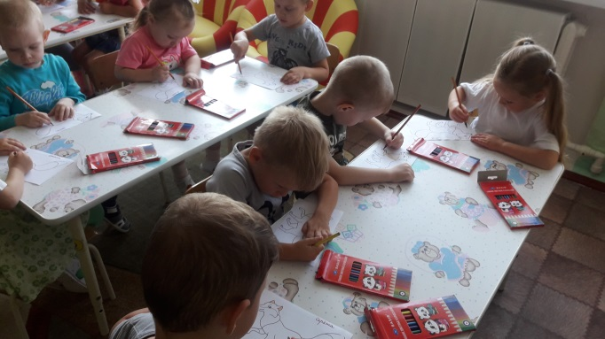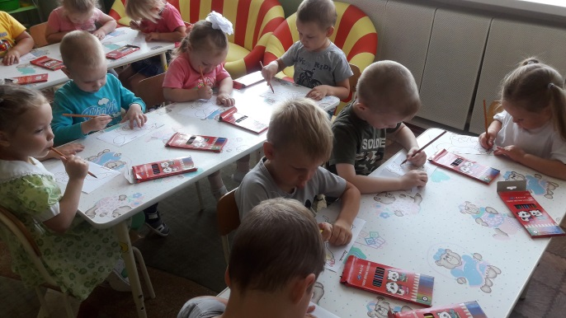
Играли в подвижные игры « Лиса в курятнике»
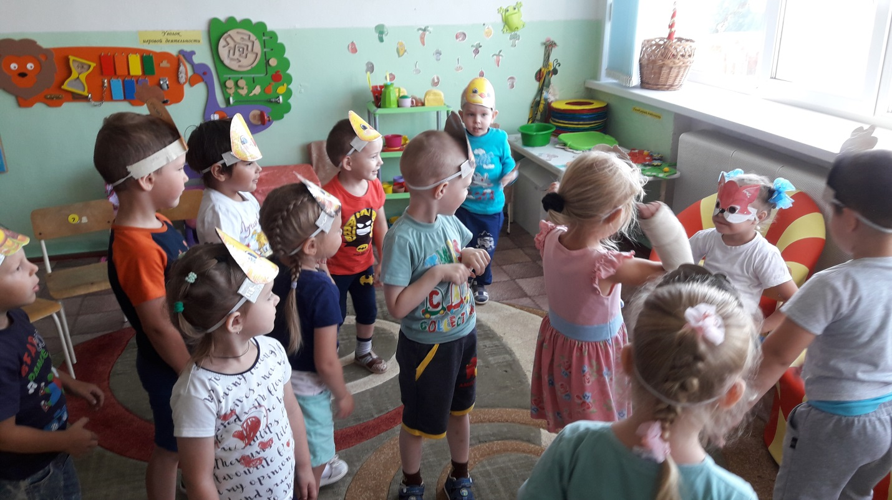
Собирали пазлы с детьми
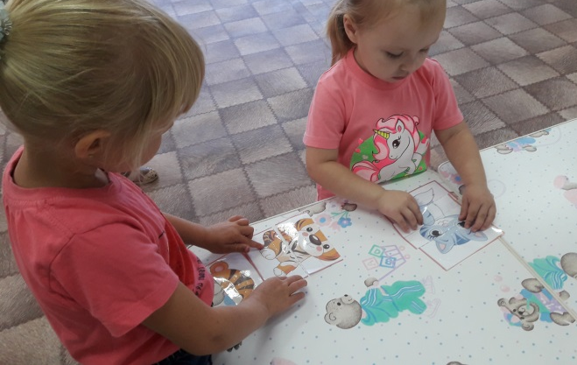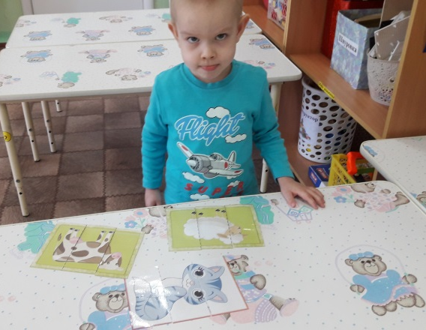

Инсценировали сказку «Теремок»
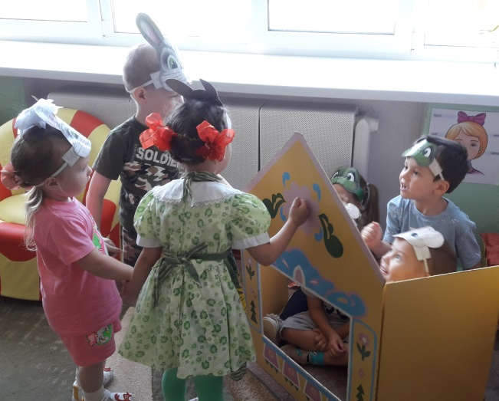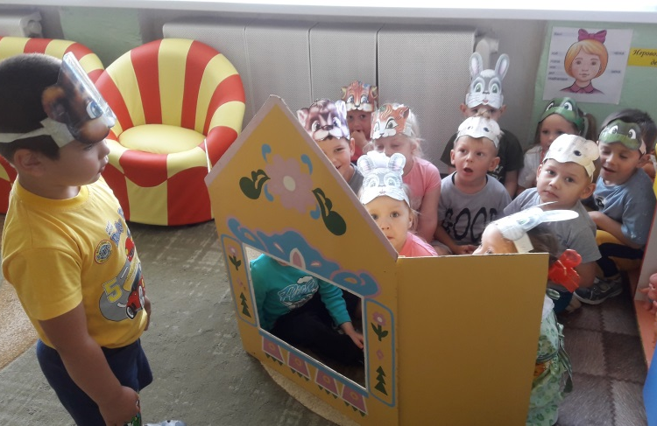
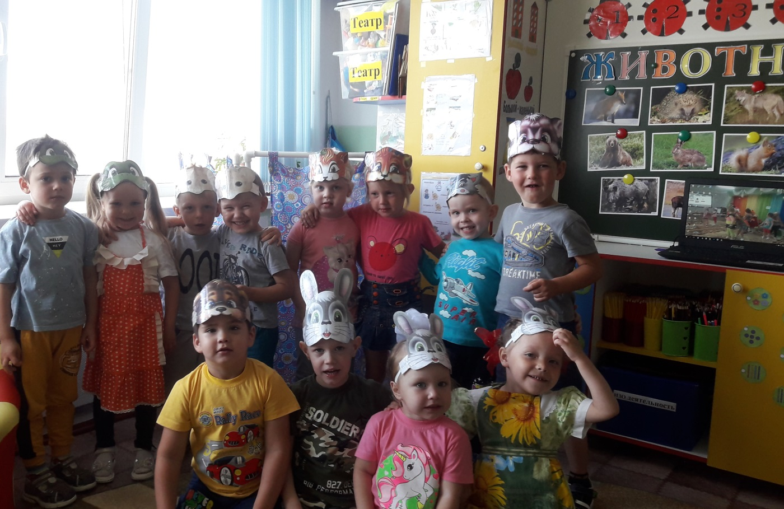
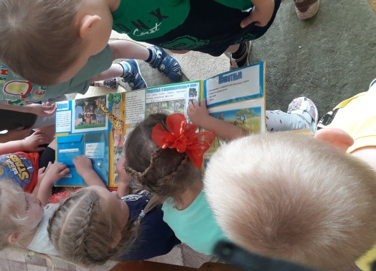 | Рассматривали Лепбук «Животные»

И закончилась эта неделя составление интеллектуальной карты « Животные нашего края»
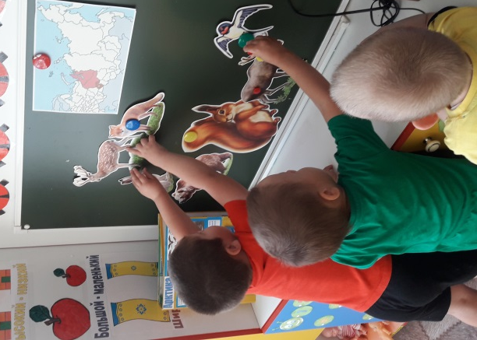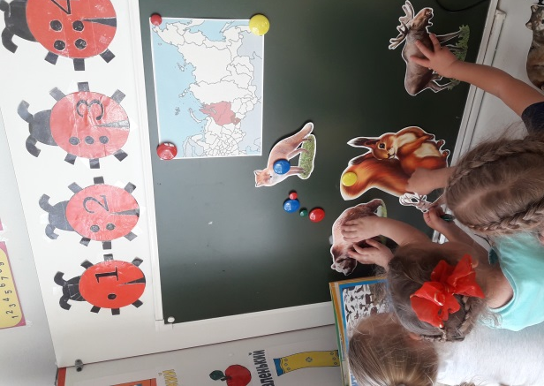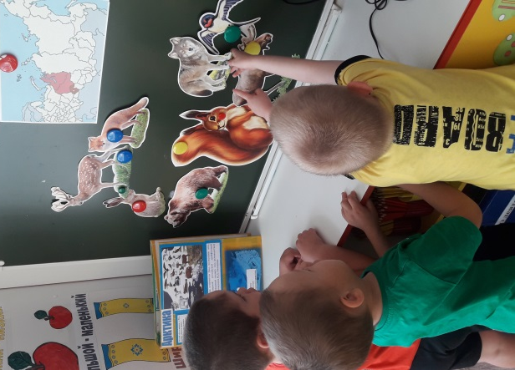
Вот так весело, интересно, познавательно прошла эта неделя «В мире животных».

Стёпочкина Маргарита Сергеевна, воспитатель высшей квалификационной категории

